标志1：编号：1283-2 张子辉
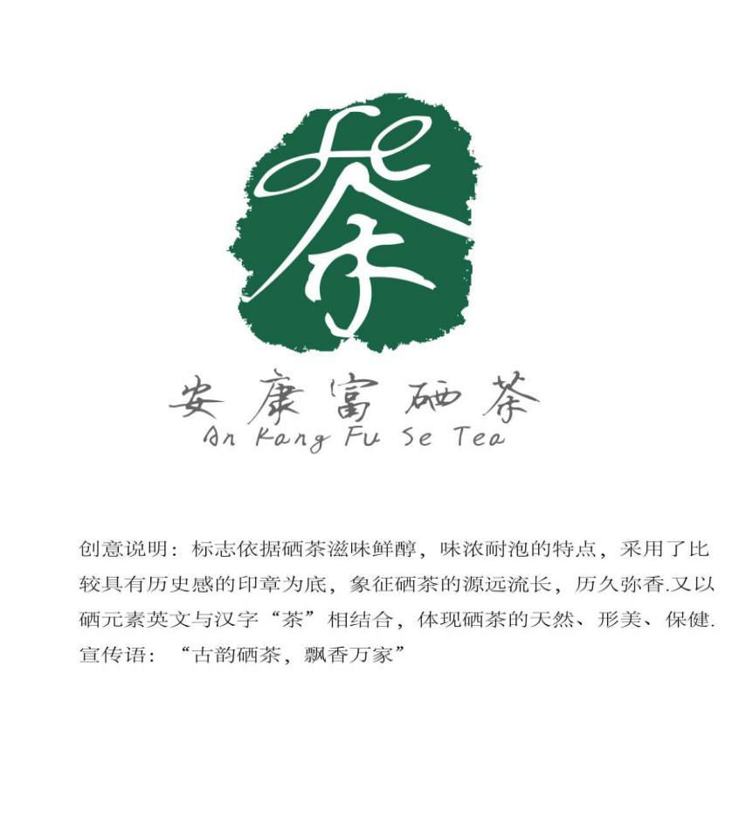
标志2：编号：1817 贺红亮
标志3：编号：1591 王猛
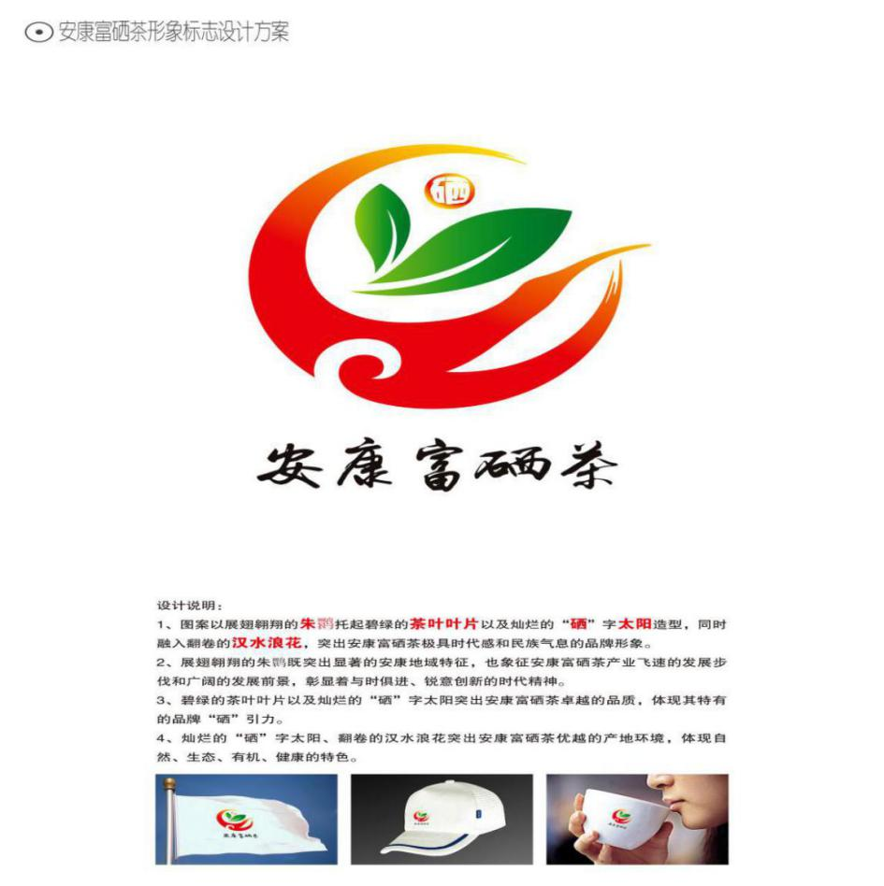
标志4：编号：1177 李伟斌
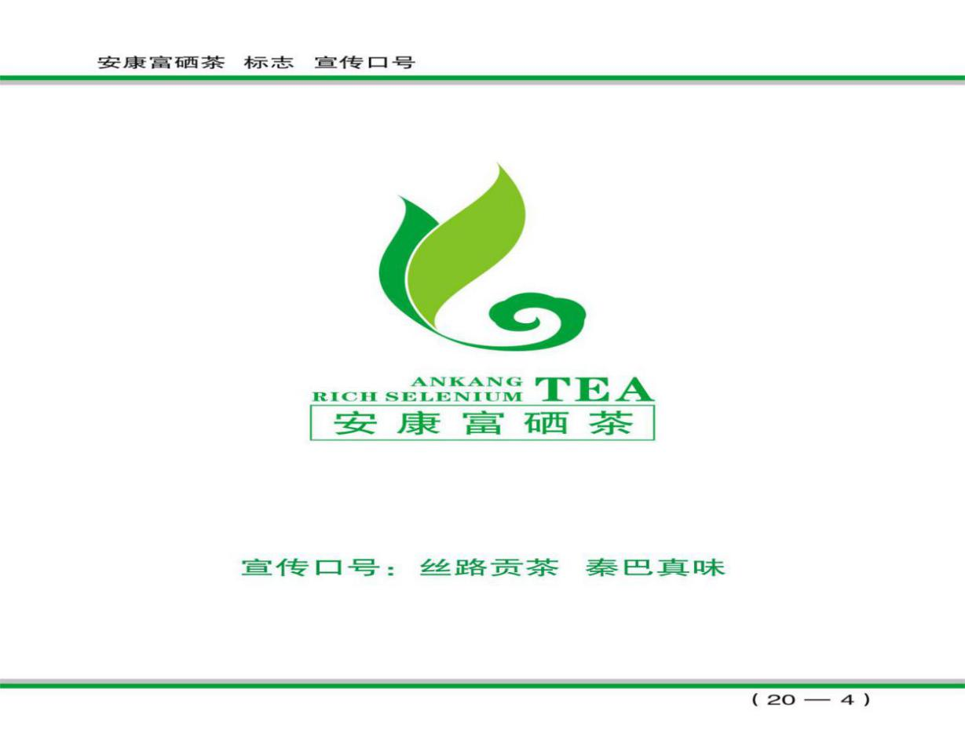
标志5：编号：112-1 郭政良
标志6：编号：1580-1 孔庆伟

标志7：编号：1527-1 牛培君
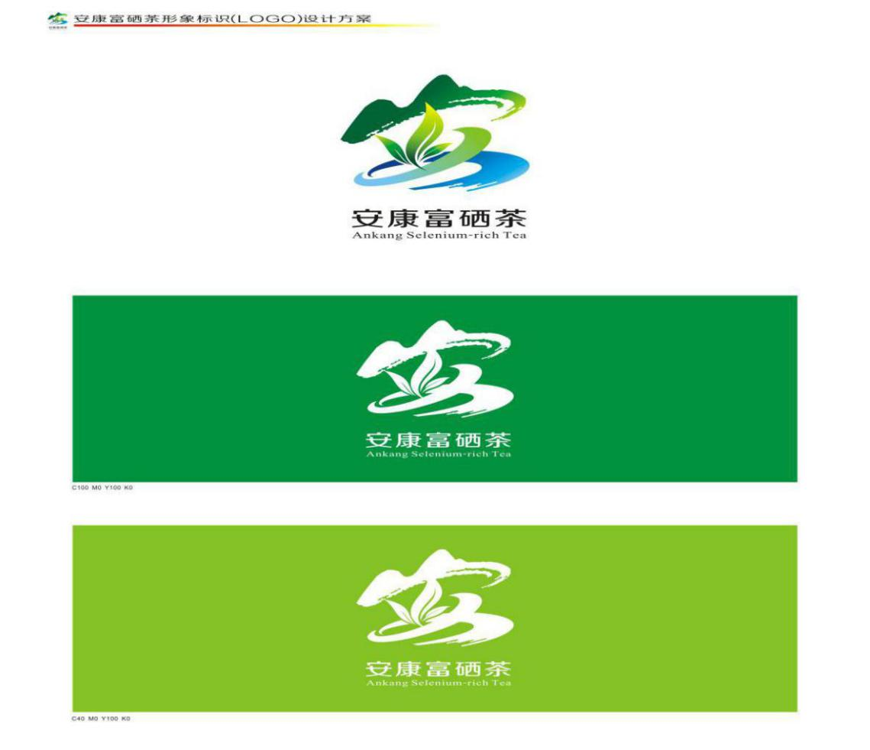
标志8：编号：1526-1 陈奎昇
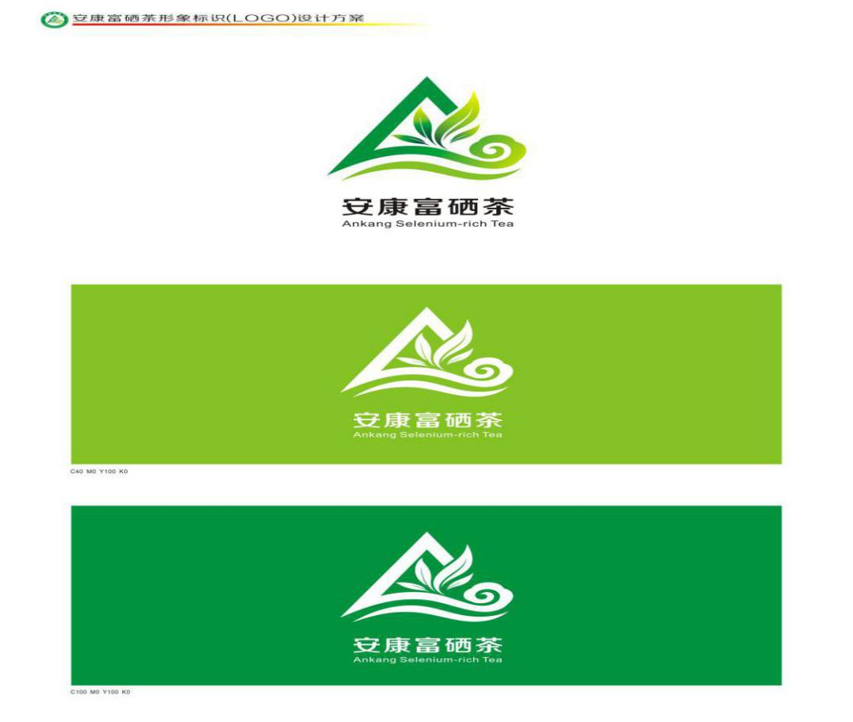
标志9：编号：1419 林秀杭
标志10：编号：1381 苗波涛

